الجمهورية الجزائرية الديمقراطية الشعبية
مديرية التربية لولاية السنة الدراسية: 2024/2025
متوسطة الشهيد المستوى: الثانية متوسط
الخميس 28/11/2024 المدة: ساعة ونصف
,
الإختبار الأول في مادة العلوم الفيزيائية والتكنولوجيا

الجزء الأول:(12ن)
التمرين الأول:(6ن)
لاحظت على علبة دواء مجموعة من الصيغ والرموز الكيميائية مصحوبة بأرقام مختلفة لكن صعبت عليك معرفتها وتفسير اختلاف مكوناتها وأرقامها فطلبت من زملائك المساعدة.
1- ميز في جدول الذرات من الجزيئات: Pb - Zn - C₂H₆ - K - CO - Mg - P - I₂
الذرات | الجزيئات
رمز الذرة | اسمها | عددها
2- الصيغة الكيميائية للكافيين هي: C₈H₁₀N₄O₂ حدد الذرات المكونة لهذا الجزيء وكذا اسم وعدد كل منها في الجدول التالي.

3- أكتب الصيغة الكيميائية لكبريتات النحاس الثنائي (يتكون جزيئه من ذرة نحاس وذرة كبريت و4 ذرات أكسجين).
4- ماذا تمثل الرموز التالية: Cl₂ - 2Cl.

التمرين الثاني: (6ن)
في حصة الأعمال المخبرية قام الأستاذ بحرق كتلة m₁ من برادة الحديد في وجود كمية من غاز ثنائي الأكسجين m₂=14 g فنتج كتلةm₃=22 g من أكسيد الحديد الثلاثي ( يتكون جزيئه من 2 ذرات حديد و 3 ذرات أكسجين).
1- حدد نوع التحول الحاصل مع التعليل.
2- أ- أحسب كتلة برادة الحديد مبينا خطوات الحساب.
ب- أذكر المبدأ الذي اعتمدت عليه في حساب كتلة برادة الحديد.
3- عبر عن التحول الحادث بالأنواع والصيغ الكيميائية مبينا الحالة الفيزيائية في جدول.
بعد التحول | قبل التحول | التحول الحاصل
 | + | بالأنواع الكيميائية (حرفيا)
 |  | بالرموز الكيميائية

ص1/2
الجزء الثاني: (8ن)
الوضعية الإدماجية: (8ن)
تبين الصورة الموضحة في الوثيقة 01 سيارة صديقة للبيئة، تشتغل" بغاز ثنائي الهيدروجين" حيث يتم الحصول عليه عن طريق التجربة الموضحة في الوثيقة 02 تستخدم هذه الطريقة تيارا كهربائيا للفصل بين الهيدروجين والأكسجين في الماء" من مزايا هذه السيارة الاقتصاد في الوقود التقليدي والحفاظ على البيئة.
السندات:
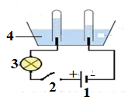
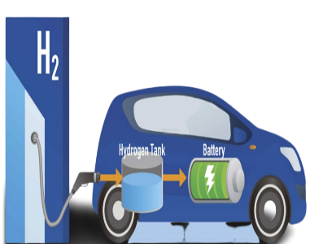

الوثيقة 01 الوثيقة 02

التعليمات:
بالإعتماد على السياق والسندات ومعلوماتك السابقة أجب عما يلي:
1- سم التجربة الموضحة في الوثيقة 02، ثم تعرف على العناصر المرقمة.
2-أ- عند غلق القاطعة ماذا تلاحظ؟
ب- تعرف على الغاز الأخر الناتج وبين كيف نكشف عنهما بملأ الجدول التالي.

اسم الغاز | طريقة الكشف
غاز ثنائي الهيدروجين
3- عبر عن التحول الحادث بالأنواع وبالنموذج المتراص في جدول.
بعد التحول | قبل التحول | التحول الحاصل
+ |  | بالأنواع الكيميائية (حرفيا)
+ |  | بالنموذج المتراص

4- برأيك لماذا تعتبر هذه السيارة صديقة للبيئة؟

أسرة الفيزياء تتمنى لكم النجاح والتوفيق للجميع
ص2/2

